Nom et prénom : ZAOUI Milla TG6

- Quelle est la nature de l’objet plastique que vous présenterez à l’oral du baccalauréat :
A décrire et à mettre en photographie (déjà si possible)

L’objet plastique présenté à l’oral du baccalauréat aura un support bidimensionnel, dont la matière sera cartonnée, soit de la cellulose, et colorée en gris. Il y aura également des collages de papiers colorés et de papiers calques, formant un léger relief et contraste sur le medium.

- Sera-t-il en 1, 2, 3 ou 4 réalisations ? A décrire ou à mettre en photographie.

1 réalisations avec 5 feuilles cartonnées A4 grises, réalisé indépendamment l’une de l’autre qui seront ensuite rassemblée sur une feuille raisin noire et reliée par un fil de laine rouge.

- Quelle est votre problématique : De quelle manière la superposition de la matière et des couleurs permet de souligner les représentations de l’isolement ?

- Quels sont les liens avec les entrées de programme ? Listez maximum 3 entrées

- La représentation, ses langages, moyens plastiques et enjeux artistiques
- Monstration de l’œuvre vers un large public : faire regarder, éprouver, lire, dire l’œuvre exposée, diffusée, éditée, communiquée

- Y-a-t-il des liens avec les 3 œuvres au programme ? oui ou non mais à expliquer.

Saint-Jérôme dans le désert : Oui, les deux œuvres sont toutes les deux des représentations, bien que différentes. Elles utilisent la peinture, des pinceaux comme outils.
Sur-natures, sous-titre : Paradis artificiel : Non, ce projet n’est pas numérique ou immatériel et utilise différentes techniques de pastels gras, peintures et aquarelles.
Serpent d’océan : Non, mon projet n’est pas une œuvre monumentale in situ, ni tridimensionnelle. Celui-ci est en format 2D, n’est pas l’issu d’une collaboration avec des acteurs internationaux.

- Quelles ont été vos étapes de réalisations dans votre processus créatif (à décrire et/ou à mettre en photographies) ? Ce sera à présenter dans le dossier (pochette raisin) qui accompagnera votre projet.

Tout d’abord, il y a eu la phase des croquis dans mon carnet de recherches, avant de ensuite aller sur plusieurs essais de couleurs à la fois sur le papier cartonné gris mais aussi sur une feuille de calque afin de pouvoir choisir les résultats visuels les plus intéressants. Les couleurs ont été prise à travers plusieurs techniques, la peinture (acrylique/gouache), l’aquarelle, les crayons à l’huile et des pastels gras. Puis, il y a eu les différentes réalisations des 5 feuilles. Enfin, elles seront reliées au fil de laine rouge, ligne guide, et collée sur une feuille raisin noire.

- Comment allez-vous présenter les différentes possibilités plastiques testées et vos choix finaux ? Ce sera à présenter dans le dossier (pochette raisin) qui accompagnera votre projet.

Les fiches d’expérimentations seront affichées, soit en feuille complète, soit par morceaux avec par exemple les différences entre les résultats des aquarelles sur le papier cartonné et sur le calque qui sont mise côté à côté, avec des annotations sur ma pensée dans les différents rendus et celui que j’ai préféré utiliser. Celles-ci feront partie de ma planche de recherche, à côté des croquis.

- Quels sont les différents arguments qui viennent justifier vos choix ? (choix du thème, du support, de la technique, de la scénographie, …)

Le thème de la solitude est personnel, mais aussi source de réflexion par mon expérience dans le passé. Cela me permet d’expliquer mon projet avec aise et de manière plus poussée grâce à l’intention individuelle dissimulé dedans. Dans le choix du support, le papier cartonné a été choisi afin de pouvoir s’accommoder aux différentes pratiques artistiques, tel que la peinture ou l’aquarelle, tout en gardant un seule même type de medium.
Il y a plusieurs techniques artistiques, celles-ci permettent d’atteindre plusieurs types de rendu au niveau de la couleur, afin que par exemple un jaune sur le gris de la feuille puisse être forcément visible, de plus les différentes techniques peuvent faire un décalage entre celui qui est différent et ce qui est considéré la norme. La scénographie se base beaucoup sur la feuille de raisin noir, les différents papiers gris peuvent être placé sur la feuille raisin mais aussi en dehors, car l’œuvre est obligatoirement sur un mur. En sortant de la feuille raisin, cela donne une idée de sortir du cadre, d’être différent > d’être seul.

- Quelles sont vos références artistiques ? Ce sera à présenter dans le dossier (pochette raisin) qui accompagnera votre projet.
La déchance d’un homme - Osamu Dazai
L’étranger – Albert Camus
« Elle a murmuré que j’étais bizarre, qu’elle m’aimait sans doute à cause de cela mais que peut-être un jour je la dégouterais pour les mêmes raisons »
159. Marcia Hafif → silhouette
→ couleurs saturées
Les pensionnaires – Annette Messager → mythologie personnelle, faussement autobiographique mais intègre l’expérience value
→ drame de la condition humaine, « J’ai marché sur un moineau mort. […] Je me suis dit : ces oiseaux, ils sont proches de nous mais on ne sait rien d’eux, pas plus qu’on ne connaît nos voisins » - Annette Messager

- Quelles sont les mots de vocabulaire ciblés ? Ce sera à présenter dans le dossier (pochette raisin) qui accompagnera votre projet.
Mythologie personnelle : exprime la transportation du quotidien par l’individu pour atteindre le personnel, donc l’intime. Le mythe est aussi un mode de signification, et ce n’est pas un objet, ni un concept, ou encore une idée mais une forme.

« Le contenu de l’œuvre échappe ainsi au moi narcissique pour devenir universel. Parler de mythologie personnelle revint à tenir compte des interrogations que pose l’artiste à la société dans laquelle il vit » - Isabelle de Maison Rouge, Mythologies personnelles : L’art contemporain et l’intime

Couleur saturée : Couleur de pureté élevée, résultant d’une lumière dont le spectre contient une faible proportion de lumière blanche.

Monochrome : qui est d’une seule couleur

Contraste : opposition entre deux ou plusieurs choses, mise en évidence et soulignée par leur rapprochement, leur mise en relation.

Silhouette : forme générale d’un être ou d’une chose aux contours vagues

= crée une confusion générale des lignes, de la perception d’autrui

Souvenir : ce qui revient ou peut revenir à l’esprit des expériences passées ; image que garde et fournit la mémoire.

Solitude : 1 – Situation d’une personne qui est seule → sans compagnie, séparé des autres
2 – Lieu solitaire → le banc
« Fil rouge » : métaphore qui désigne un fil conducteur, une idée directrice qui assure une cohérence ; un point de repère.
↓
Ce fil va partout, à travers l’œuvre, il est incohérent, brouille le fil des pensées

- POURQUOI ?
→ Rumination : processus mental où une personne se trouve piégée dans un cycle de pensées, de réflexions ou de préoccupations excessives à propos d’un sujet, d’un événement ou d’une situation, et ces pensées ont tendance à se répéter de manière obsédante, souvent sans résolution ou solution claire.

- Scénographie à imaginer (dessin, schéma ou numérique) et/ou à réaliser (où ? au lycée, chez vous, ailleurs ?) : à expliquer ici avec quelques croquis. Ce sera à présenter dans le dossier (pochette raisin) qui accompagnera votre projet.

Mon projet de bac ne sera pas une œuvre in situ, elle peut être expose sur n’importe quelle surface verticale, au lycée, dans un white cube, chez moi. Sa composition peut être différente, tout d’abord, chaque réalisation n’est pas obligatoirement placée au sein de la feuille de raisin noir, elles peuvent être collé dessus ou sur la surface d’exposition.
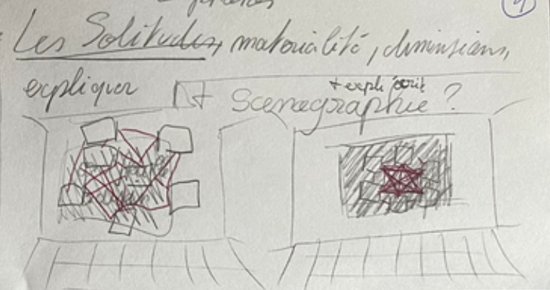
Croquis du dispositif de présentation

